**HC Mammae / Lyfestelsel**

**Anatomie module 4 leerjaar 1**

**Mammae:** borsten (mamae is een borst)

Bevolkingsonderzoek; vanaf 50 jaar mammae grafie. Je ziet tegenwoordig ook jongere mensen.

* Ligt op de musculus pectoralis major
* Vanaf 2de tot 6de costa (rib)
* Vanaf het sternum (borstbeen)tot oksel

Allemaal anders gebouwd 🡪 verschillen in beide borsten.

Borst bestaat uit: bindbeesfsel, vetweefsel, klierweefsel met melkgangen, lymfevaten, bloedvaten.

Afvalstoffen kunnen via de lymfevaten.

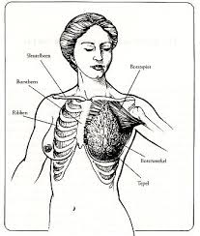

Bindweefsel

Vetweefsel

Klierweefsel met melkgangen

Lymfevaten

Bloedvaten

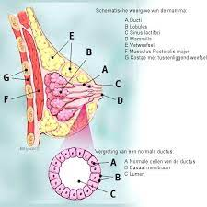

A: ductulis is de melkgang

B: lobules: trosje cellen

C: opvangstukje voor de melk

D: alle gangen samen

E: vet

G: de ribben

Verschillende soorten tumoren in de borst 🡪 verschil in tumoren, verschil in de cellen.

Alle borsten op een rij. Persoon met de rechterborst is jonger, omdat die meer klierweefsel bevat. Hoe jonger je bent, hoe meer klierweefsel je in de borsten hebt. Links op het plaatje heeft meer vetweefsel in de borst. Nadeel: een tumor kleurt wit dus dat is bij een jonger persoon moeilijker om te zien.

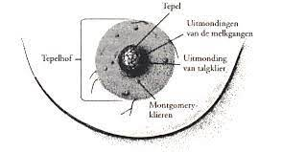 Tepel: montgomery klieren zorgen ervoor dat de borst soepel blijft, de smeerolie. Als een kind drinkt aan de borst en de melk droogt op kan je kloven krijgen.

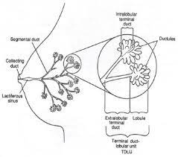

Heel veel verschillende soorten mammae tumoren, afhankelijk va waar ze zitten chemo. Bestraling krijg je alleen bij gedeeltelijke amputatie, om de snijvlakken van de chirurg schoon te houden.

Ductus 🡪 produceert melk. Je hebt gangen die binnen en buiten het trosje lopen: intra en extra.

De trosjes komen allemaal bij elkaar en wordt de melk opgevangen in een voorraad systeem en kan de baby het drinken. Dit gebeurt alleen op het moment dat je daar ook hormonen voor produceert (na de zwangerschap). Heb je vocht uit je tepel komen op het moment dat je niet bevallen bent 🡪 moet je naar de dokter.

!!! In de borst lopen bloedvaten 🡪 voedingsstoffen en afvalstoffen afgevoerd worden 🡪 lopen lymfevaten (rode bloedcel komt niet in de lymfe terecht en witte

**Lymfe**

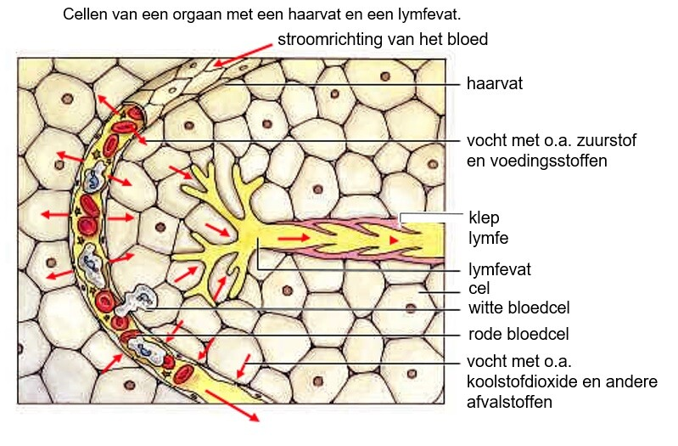

**Lymfe (weefselvocht)**

Vervoert gedeelte van afvalstoffen, voedingsstoffen en hormonen.

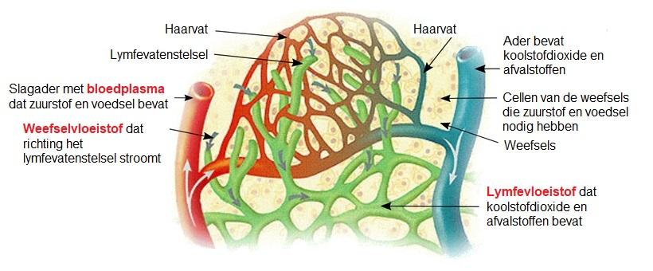

**Lymfestelsel**

* Cellen (Lymfocyten)
* Weefsels (amandelen)
* Organen (Lymfeknopen, milt en thymus) (thymus verdwijnt, wel nog bij jonge kinderen, doet mee aan de afweer.)

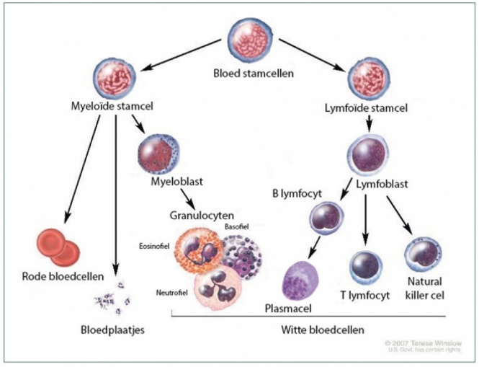**Lymfocyten**

* Gevormd in het rode beenmerg
* Type Leukocyt
* Specifieke afweer tegen ziekteverwerkers
* T-Lymfocyt, B-Lymfocyt en NK-Lymfocyt

Leukemie: je hebt lymfatische leukemiezit in de rechter tak.

En leomiede leukemie zit in de linker tak.

De stamcel maakt rode bloedcellen -> elektrocyten

Bloedplaatjes zijn de trombocyten.

Witte bloedcellen -> leukocyten

**Lymfestelsel**

**Soorten lymfocyten:**

* T(hymus)-lymfocyten (rijpen in de thymus)
  + Cytotoxische T-cellen : vallen vreemde en geïnfecteerde cellen aan
  + Regulerende T-cellen (stimuleren/remmen T-cellen en B cellen) 🡪 vallen vreemde of geïnfecteerde cellen aan.
* B(eenmerg)-lymfocyten
  + - Zorgen voor humorale immuniteit
    - Specifiek voor bepaald antigeen
    - Produceren antilichamen die zich aan antigenen binden
* NK(Natural Killer)-cellen
  + - Immunologische surveillance
    - Vallen vreemde cellen, geïnfecteerde cellen en kankercellen aan

Mensen krijgen kanker omdat de cellen in de borst verkeerd gaan delen, bij sommige groeit dat sneller.

De NK-cellen proberen hier tegenin te gaan, maar op een gegeven moment kunnen ze hier niet meer tegengaan.

Ze komen allemaal van het rode beenmerg alleen de T cellen rijpen in het begin in de Thymus.

**Herkomst lymfocyten:**

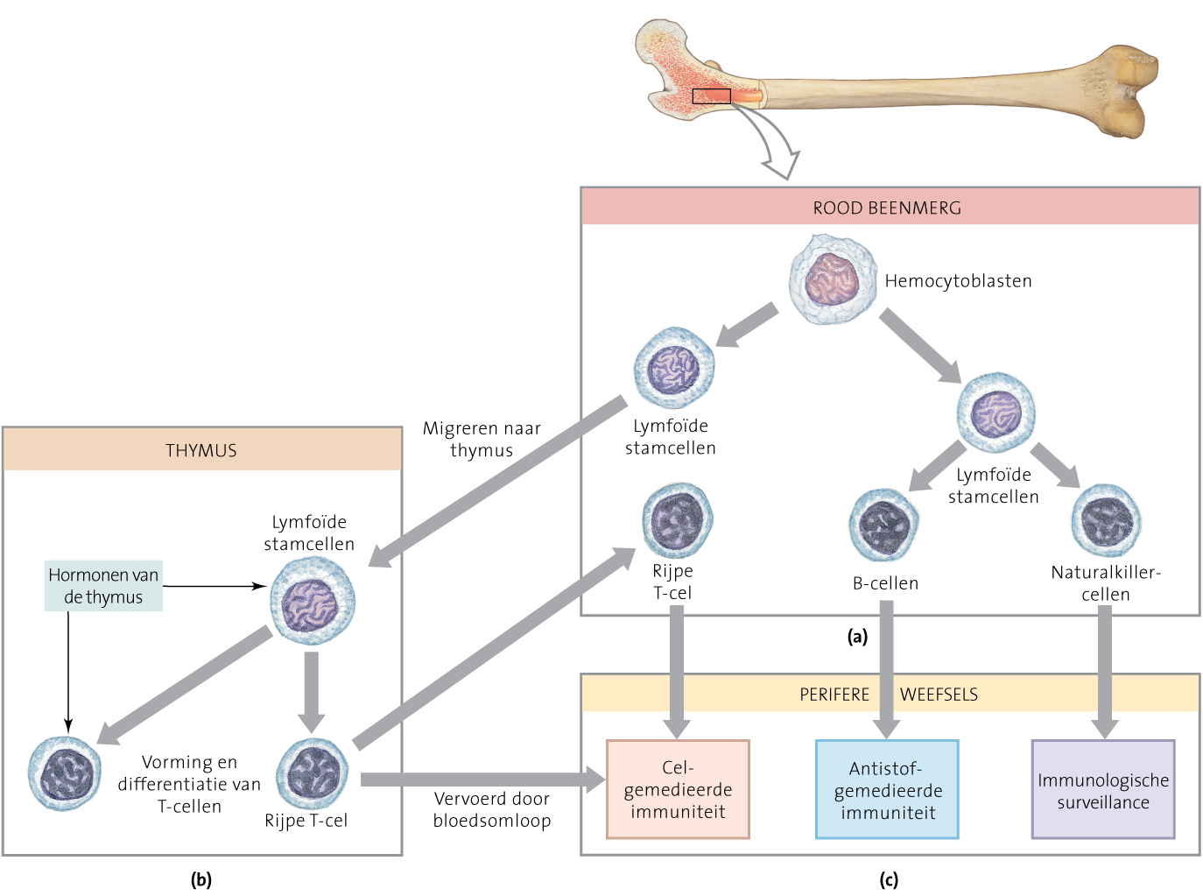

B cellen hebben een antistof tegen een antilichaam.

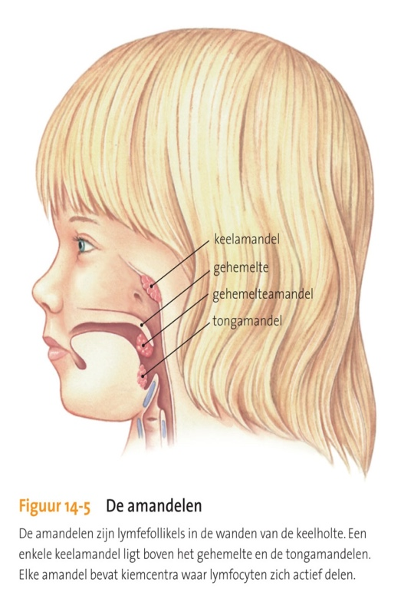

**Lymfestelsel/weefsels**

**Lymfefollikels:**

* Verzameling lymfoïd weefsel (1mm) **niet door een kapsel omgeven**
* Amandelen/tonsillen : lymfefollikels in wanden van keelholte (ring Waldeijer)
* 1 enkele keelamandel ligt boven het gehemelte
* Tongamandelen
* Ook in dunne darm (m.n. ileum) en in de appendix zijn er lymfefollikels

Bij de keelamandelen kunnen gaan ontsteken 🡪 onsteking helpt bij de afweer. Bij keelpijn zijn de amandelen aan het vechten tegen lichaamsvreemde stoffen. Komen er witte puntjes op de amandelen dan hebben de bacterie de overhand genomen 🡪 moet AB gegeven worden (meestal na 7 dagen)

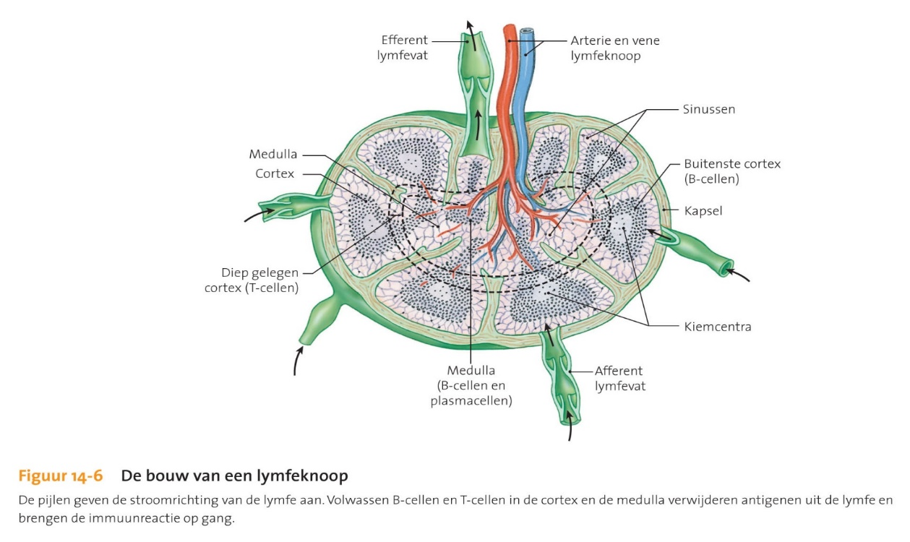**Lymfeknopen:**

* Omkapselde massa van lymfeweefsel gevuld met lymfocyten
* Specifieke stroomrichting lymfe
* Controleren/filteren lymfe:
* Verwijderen antigenen
* Starten immuunreactie

Een stroomrichting vanwege de kleppen in de lymfeknoop. Verwijderen de antigenen. Bij sommige infecties voel je dat de lymfeknopen ontstoken zijn 🡪 wanneer ze de immuunreactie aan het starten zijn.

**Functies lymfestelsel:**

* Produceren en verspreiden van lymfocyten (witte bloedlichaampjes 🡪 zorgen voor de afweer)
* Opslag van lymfocyten (milt)
* Reageren op ziekteverwekkers, afwijkende cellen en vreemde eiwitten
* Behoud bloedvolume
* Transport van hormonen, voedingsstoffen en afvalstoffen

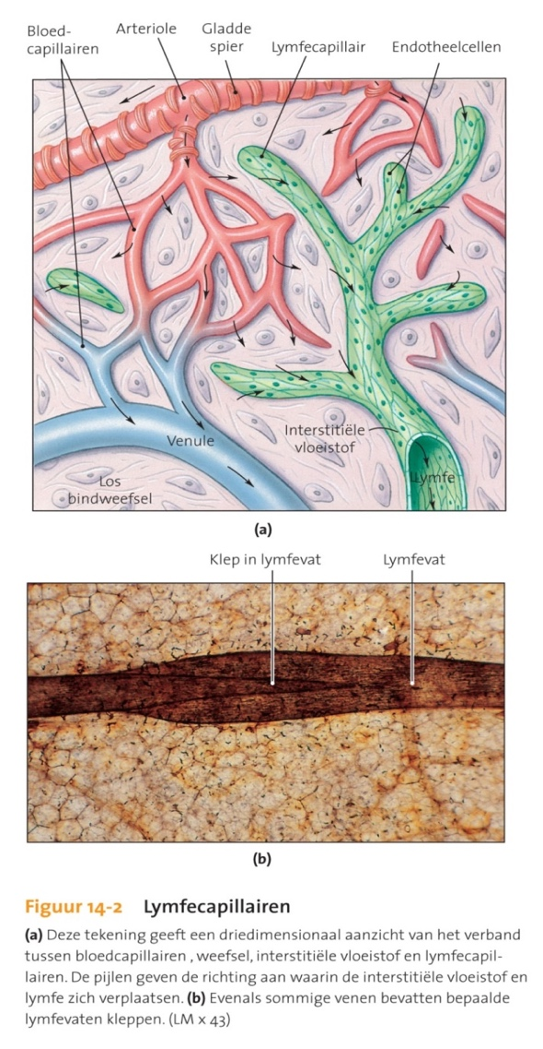**Lymfevaten:**

* Lymfe stroomt in één richting!
* Beginnen als lymfecapillairen in de weefsels
* Lymfe stroomt in het veneuze stelsel:
* Bij de ductus thoracicus (links)
* Bij de ductus lymphaticus dexter (rechter)

Ze eindigen niet blind

**Lymfestelsel**

* + Bij de ductus thoracicus naar linker V Subclavia
  + Bij de ductus lymphaticus dexter naar de rechter V Subclavia

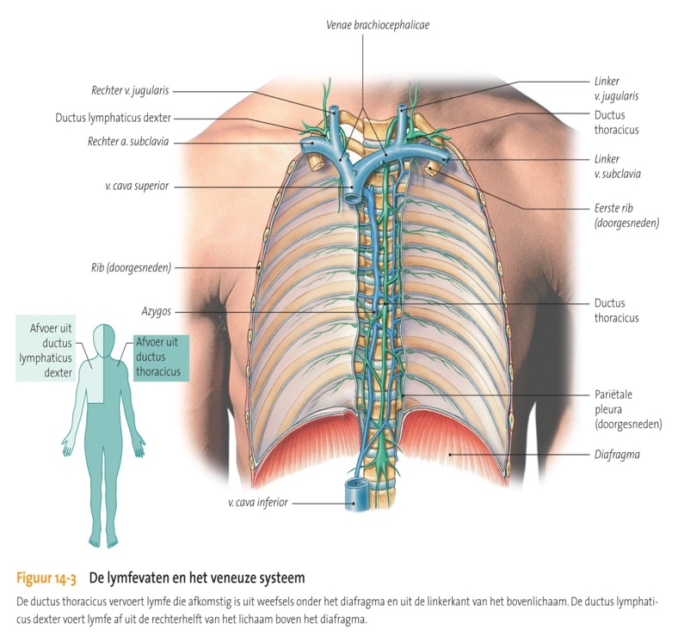 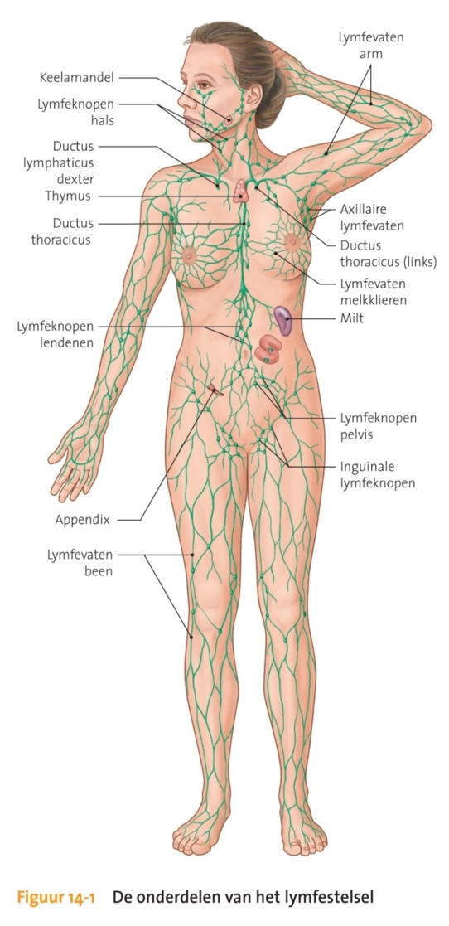

Plaatje links (kleine mannetje): grootste gedeelte lymfatisch stelsel 🡪 uitmondt

Rechterplaatje 🡪 zie je lymfeorganen en lymfeknopen zitten. In de lies/buik/borstbeen/oksel en in de hals zit een heel knopelstelsel.

Op het moment dat er kanker in ons lichaam komt wordt dit dikker 🡪 gaat zich onderscheiden van andere lymfeknopen 🡪 zorgt voor metastases.

* Tumorcellen verspreiden zich via het lymfevatenstelsel richting een lymfeknoop.
* Lymfeknoop opslag lymfocyten 🡪 vallen de tumorcellen aan. Kunnen niet alle tumorcellen aanvallen, als dat niet goed gaat krijg je metastases 🡪 uitzaaiing.
* Lymfeknoop filteren afvalstoffen, tumorcellen

**Lymfeknopen/schildwachtersklier/poortwachterklier**

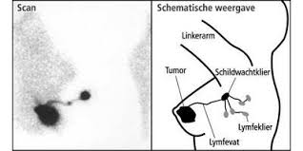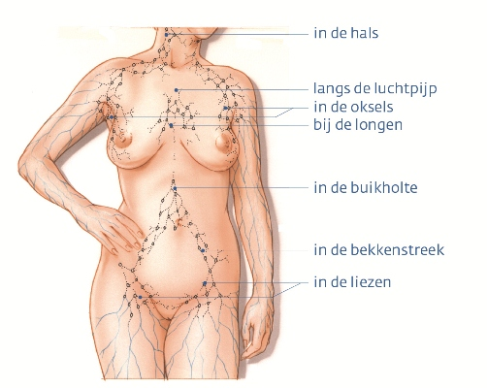

Wordt een stof ingespoten. Er zit een tumor en we willen wete naar welke lymfeknoop het is uitgezaaid. Poortwachter of schilwachterklier.

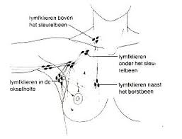

Als je geluk hebt is het er 1 als je pech hebt zijn er meerdere. Afhankelijk van waar de tumor, hoe groot de tumor en wat de tumor doet. Hebben we 1 of meerdere poortwachter klieren moeten we al de plekken de lymfeklieren controleren wanneer we de tumor gaan verwijderen.

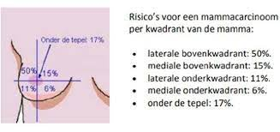

**Tumoren komen het meeste voor in de laterale bovenkwadrant**

Je deelt de borst altijd op in kwadranten 🡪 zorgt voor de benaming van de tumor.

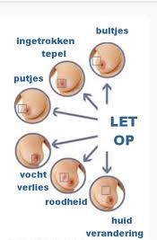Wat je kunt herkennen aan een borst als kanker symptomen 🡪 bij elke huidverandering ga langs de huisarts.

**Genen**

* Gen Mutatie van BRCA geeft een sterk verhoogde kans op borstkanker en eierstokkanker.
* BRCA 1 en BRCA 2
* Mannen🡪 tegenwoordig kunnen mannen het ook krijgen, door bepaalde hormonen.

13000 vrouwen jaarlijks borstkanker. 5-10% erfelijke aanleg

Je ziet het vaak in erfelijke lijn 🡪 genetisch onderzoek.

50% kans wanneer het in de familie zit.

**Gen**

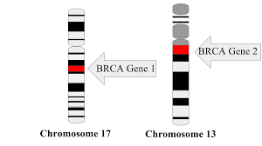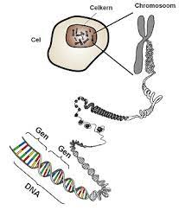

46 chromosomen, 23 paar. Op de paren kan het zijn dat de deling verkeerd gaat waardoor je het verkeerde gen krijgt. 🡪 Grotere kans op borstkanker of eierstokkanker. Ligt op het chromosoom 17 en 13. Als dat gen afwijkend is heb je meer kans op borstkanker.

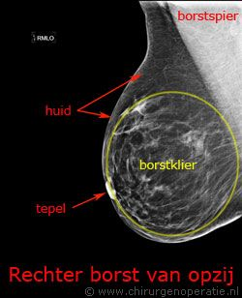

**BI-RADS classificatie:**

0 Additionele beeldvorming geïndiceerd en/of vergelijking met eerdere onderzoeken.

1 Normaal, geen commentaar.

2 Eenduidige benigne bevinding, bijv. een cyste, een bekend of verkalkt fibroadenoom of postoperatieve status.

3 Waarschijnlijk benigne (afvragen is er iets aan de hand?): De radioloog denkt dat de laesie benigne is.

4 Waarschijnlijk maligne: Verdacht, maar atypisch. Maligniteit kan niet worden uitgesloten, maar de laesie is niet klassiek. Is kwaadaardig.

5 Zeer verdacht voor maligniteit.

6 Pathologisch bewezen maligniteit.

Traject: foto > classificatie > biopt > uitslag > bepalen traject.

Tegenwoordig vaak eerst chemo 🡪 slinken tumor 🡪 daarna operatie.

**Enkele tumoren**

* ductaal carcinoom in situ (DCIS)
* lobulair carcinoom in situ (LCIS) (vanuit de trosjes, lobulus)
* Invasief ductaal carcinoom (IDC) (al uitgegroeid)
* Invasief lobulair carcinoom (ILC)
* Fibroadenoom (goedaardig)
* Cysteuze aandoening (goedaardig)

**Beeldvorming:** welke classificatie heeft dat, gaan we er een biopt uit nemen 🡪 behandeling traject.

Echo 🡪 kun je zien of het vast weefsel is of een cyste is.

**Cyste**

Ontstaat door verstopping ductus. (melkgangetje, krijg je ophoping van vocht)

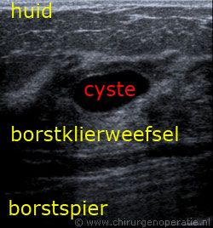

Bij jonge mensen vaak MRI omdat het moeilijk te zien is of het een tumor is door veel klierweefsel.

**Okselklier wegnemen**

* Gevoelsstoornissen (zenuwen)
* Bewegingsbeperkingen
* Lymfeoedeem arm



Station met lymfeknopen stagneert (richting het bloedvat 🡪 dan krijg je oedeem arm. Lymfeoedeem therapeut masseert en zorgt dat het vocht weer naar boven gaat en dat het lichaam dit weer uitscheidt. Dit is niet prettig. Als je een wondje aan je arm krijgt is dit moeilijk te genezen.

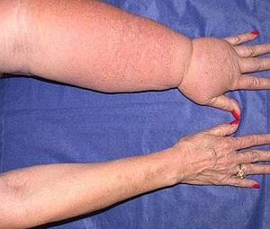

**Lymfoedeem arm**

Een zwaar gevoel in de arm;

Een zwelling;

Pijn;

moeheid of een lam gevoel

moeilijkheden bij het bewegen en kracht

hoge kans op infecties zoals wondroos en

De klachten kunnen lang duren en gaan vaak

niet helemaal weg